ข้อเสนอโครงการวิจัย
สถาบันวิจัยระบบสาธารณสุข (สวรส.) ประจำปีงบประมาณ พ.ศ. 2570

ระบบ ปัญญาประดิษฐ์ คัดกรองผู้ป่วยไข้เฉียบพลันในพื้นที่ห่างไกล จังหวัดเชียงราย
AI-Assisted Screening for Acute Febrile Illness in Remoate Area in Northern Thailand

หน่วยงานหลัก (หน่วยงานหลัก) | มหาวิทยาลัยแม่ฟ้าหลวง — สำนักวิชาเทคโนโลยีดิจิทัลประยุกต์
หน่วยงานร่วม (ผู้ร่วมวิจัย) | Chiang Rai Clinical Research Unit (หน่วยวิจัยทางคลินิกเชียงราย (CCRU)), หน่วยวิจัยเวชศาสตร์เขตร้อนมหิดลออกซฟอร์ด (MORU) — Mahidol Oxford
หัวหน้าโครงการ (หัวหน้าโครงการ) | รศ.ดร.นชา ชลดำรงค์กุล (คณบดี สำนักวิชาเทคโนโลยีดิจิทัลประยุกต์) | nacha.cho@mfu.ac.th | 0 5391 6744
ผู้ร่วมวิจัย | ผศ.ดร.ภัทรมน วุฒิพิทยามงคล (ผู้ร่วมวิจัยหลัก, มหาวิทยาลัยแม่ฟ้าหลวง ADT) | Dr. Carlo Perrone (หน่วยวิจัยทางคลินิกเชียงราย (CCRU)/หน่วยวิจัยเวชศาสตร์เขตร้อนมหิดลออกซฟอร์ด (MORU), Chiang Rai)
แผนงานวิจัย สวรส. | 3.1.1 การเพิ่มประสิทธิภาพระบบบริการสุขภาพด้วยเทคโนโลยีทางการแพทย์ + 3.1.2 การดื้อยาต้านจุลชีพ (AMR)
ระยะเวลาโครงการ | 18 เดือน (ตุลาคม 2569 – มีนาคม 2571) | ปีงบประมาณ 2570–2571
งบประมาณที่ขอ | 5,005,000 บาท (ประมาณการ รวม ค่าตอบแทนสถาบัน 10% และ หน่วยวิจัยทางคลินิกเชียงราย (CCRU) การสนับสนุนภาคสนาม)
สถานที่ดำเนินการ | เชียงราย: หน่วยวิจัยทางคลินิกเชียงราย (CCRU)/หน่วยวิจัยเวชศาสตร์เขตร้อนมหิดลออกซฟอร์ด (MORU) + รพ.สต. เครือข่าย 3–5 แห่ง + มหาวิทยาลัยแม่ฟ้าหลวง
TRL | TRL 3 → TRL 6 (ต้นแบบระบบ → Validated การทดสอบในพื้นที่จริง)

ส่วนที่ 1: ความเป็นมาและความสำคัญของปัญหา
1.1 สถานการณ์ปัญหา
โรคไข้เฉียบพลัน (Acute Febrile Illness: ไข้เฉียบพลัน) เป็นสาเหตุสำคัญของการเสียชีวิตที่ป้องกันได้ในพื้นที่ชนบทภาคเหนือของประเทศไทย โดยเฉพาะในกลุ่มประชากรชาวเขาที่มีข้อจำกัดในการเข้าถึงบริการสุขภาพ โรคหลักที่พบในพื้นที่ ได้แก่ สครับไทฟัส (ไข้สครับไทฟัส) ไข้เลือดออก (ไข้เลือดออก) เลปโตสไปโรซิส (โรคฉี่หนู) และภาวะติดเชื้อแบคทีเรียในกระแสเลือด (ภาวะติดเชื้อในกระแสเลือด)
ปัญหาสำคัญที่เกิดขึ้นในระดับปฐมภูมิ คือ เจ้าหน้าที่สาธารณสุขชุมชน (อสม.) และพยาบาลวิชาชีพในโรงพยาบาลส่งเสริมสุขภาพตำบล (รพ.สต.) ขาดเครื่องมือช่วยตัดสินใจว่าผู้ป่วยรายใดต้องส่งต่อโรงพยาบาลอย่างเร่งด่วน และรายใดสามารถดูแลรักษาได้ในระดับท้องถิ่น ความไม่แน่นอนในการวินิจฉัยดังกล่าวยังเป็นแรงผลักดันให้เกิดการใช้ยาปฏิชีวนะอย่างไม่เหมาะสม ซึ่งสร้างภาระปัญหาการดื้อยาต้านจุลชีพ (การดื้อยาต้านจุลชีพ (AMR)) ที่หน่วยวิจัยทางคลินิก หน่วยวิจัยทางคลินิกเชียงราย (CCRU) ได้บันทึกไว้ในพื้นที่จังหวัดเชียงราย
1.2 ช่องว่างของความรู้และนวัตกรรม (การวิเคราะห์ช่องว่าง)
จากการทบทวนวรรณกรรมและภูมิทัศน์ระบบสุขภาพไทย พบว่า:
• ปัจจุบันยังไม่มีระบบ ระบบสนับสนุนการตัดสินใจทางคลินิก สำหรับ ไข้เฉียบพลัน ในภาษาไทยที่ออกแบบสำหรับพื้นที่ทรัพยากรจำกัด
• ระบบ ปัญญาประดิษฐ์ สุขภาพในไทยส่วนใหญ่เน้น การถ่ายภาพทางการแพทย์ (เช่น ปัญญาประดิษฐ์ Chest 4 All) ไม่ใช่ Differential Diagnosis สำหรับโรคติดเชื้อ
• หน่วยวิจัยทางคลินิกเชียงราย (CCRU)/หน่วยวิจัยเวชศาสตร์เขตร้อนมหิดลออกซฟอร์ด (MORU) มีฐานข้อมูลทางคลินิกและ การดื้อยาต้านจุลชีพ (AMR) ของพื้นที่เชียงราย-ภาคเหนือที่หาได้ยากที่สุดในภูมิภาค ครอบคลุมผู้ป่วย ไข้เฉียบพลัน ย้อนหลัง >500 ราย พร้อม Confirmed Diagnosis, ผลห้องปฏิบัติการ, ข้อมูลระบาดวิทยา และผลการรักษา ซึ่งเป็นฐานข้อมูลที่มีคุณภาพสูงสำหรับการพัฒนา Training Dataset และ Bayesian Prior สำหรับแบบจำลอง ML
• มหาวิทยาลัยแม่ฟ้าหลวง มีศักยภาพด้าน ปัญญาประดิษฐ์/NLP ภาษาไทย
1.3 ความสอดคล้องกับกรอบวิจัย สวรส. ปีงบประมาณ 2570
กรอบวิจัย สวรส. | ความสอดคล้อง
3.1.1 — เพิ่มประสิทธิภาพด้วยเทคโนโลยีทางการแพทย์ | พัฒนาแพลตฟอร์ม ปัญญาประดิษฐ์ สำหรับวินิจฉัยและพยากรณ์โรค เพิ่มการเข้าถึงบริการในพื้นที่จำกัดทรัพยากร
3.1.2 — การวิจัยการจัดการเชื้อดื้อยา (การดื้อยาต้านจุลชีพ (AMR)) | การใช้ยาปฏิชีวนะอย่างสมเหตุสมผล Signal ที่ฝังในระบบ ลดการสั่งยาปฏิชีวนะที่ไม่จำเป็น สอดคล้องกับแผน การดื้อยาต้านจุลชีพ (AMR) แห่งชาติ 2566–2570
KR1 — Integrated Health Services ลดภาระโรคติดเชื้อ | ระบบ ปัญญาประดิษฐ์ ช่วยลด Late Diagnosis ของ ไข้สครับไทฟัส และ Sepsis ที่รักษาได้หากจับได้เร็ว
KR2 — กลุ่มเครือข่ายความร่วมมือ หน่วยงานวิชาการ+รัฐ+เอกชน | สร้าง 1 กลุ่มเครือข่ายความร่วมมือ: มหาวิทยาลัยแม่ฟ้าหลวง (มหาวิทยาลัย) + หน่วยวิจัยทางคลินิกเชียงราย (CCRU)/หน่วยวิจัยเวชศาสตร์เขตร้อนมหิดลออกซฟอร์ด (MORU) (วิจัยระหว่างประเทศ) + รพ.สต. ≥3 แห่ง (หน่วยบริการ) + สสจ.เชียงราย (ภาครัฐ)
KR3 — เทคโนโลยีที่ถูกนำไปใช้จริงและเกิดผลสำเร็จ | 1 เทคโนโลยี (เครื่องมือปัญญาประดิษฐ์คัดกรองไข้เฉียบพลัน) ที่ ติดตั้งและใช้งาน จริงใน ≥3 รพ.สต. และแสดงประสิทธิผลในการลดการวินิจฉัยล่าช้าและ การดื้อยาต้านจุลชีพ (AMR) | เส้นทางต่อไป: ขึ้นทะเบียน ซอฟต์แวร์ทางการแพทย์ที่ต้องขึ้นทะเบียน กับ อย. ใน ระยะที่ 2
KR5 — ประชาชนที่ได้รับบริการจากระบบสุขภาพบูรณาการ | ผู้ป่วย ไข้เฉียบพลัน ≥150 ราย ในช่วง การทดสอบในพื้นที่จริง ได้รับการคัดกรองด้วยระบบ ปัญญาประดิษฐ์ | ประชากรในพื้นที่ ≥3 รพ.สต. ครอบคลุม ≥10,000 คน เข้าถึง การคัดกรองเครื่องมือ ในระยะขยายผล

ส่วนที่ 2: วัตถุประสงค์และเป้าหมาย
2.1 วัตถุประสงค์หลัก
พัฒนาและประเมินประสิทธิผลของระบบ ปัญญาประดิษฐ์ ระบบสนับสนุนการตัดสินใจทางคลินิก สำหรับการคัดกรองผู้ป่วย ที่มีไข้เฉียบพลันในระดับบริการปฐมภูมิ พื้นที่ห่างไกล จังหวัดเชียงราย ที่ใช้งานได้จริงโดยเจ้าหน้าที่สาธารณสุขชุมชน
2.2 วัตถุประสงค์รอง
• พัฒนา Thai-language Clinical NLP Module สำหรับดึงข้อมูล Symptom, Exposure History และ สัญญาณชีพ จากการบันทึกด้วยเสียงหรือข้อความ
• ออกแบบและทดสอบ การใช้ยาปฏิชีวนะอย่างสมเหตุสมผล Signal ที่ช่วยลดการสั่งจ่ายยาปฏิชีวนะโดยไม่จำเป็นในกรณี ไข้เฉียบพลัน
• ประเมิน ความสามารถในการใช้งาน และ ความแม่นยำทางคลินิก ของระบบในสภาพการณ์จริงที่ รพ.สต. เครือข่าย หน่วยวิจัยทางคลินิกเชียงราย (CCRU)
• พัฒนาระบบตามแนวทาง Offline-first โดยรองรับการทำงานในพื้นที่ไม่มีอินเทอร์เน็ต ด้วยฐานข้อมูลท้องถิ่น (SQLite) บนอุปกรณ์ พร้อมฟังก์ชัน Auto-sync กับ ระบบสารสนเทศโรงพยาบาล/เวชระเบียนอิเล็กทรอนิกส์ ผ่านมาตรฐาน FHIR R4 เมื่อมีการเชื่อมต่ออินเทอร์เน็ต เพื่อเตรียมพร้อมสำหรับการบูรณาการกับระบบของ กระทรวงสาธารณสุขในระยะถัดไป
2.3 ตัวชี้วัดความสำเร็จ (ตัวชี้วัดความสำเร็จ)
ตัวชี้วัด | เป้าหมาย | วิธีวัด
ความไว (การคัดกรองไข้เฉียบพลัน) | ≥85% | เทียบกับการวินิจฉัยของแพทย์ผู้เชี่ยวชาญ
ความจำเพาะ (ไม่ส่งต่อเกินจำเป็น) | ≥75% | เทียบกับการวินิจฉัยของแพทย์ผู้เชี่ยวชาญ
อัตราความเหมาะสมในการใช้ยาปฏิชีวนะ | เพิ่มขึ้น ≥15% | เปรียบเทียบก่อน-หลังใช้ระบบ
คะแนนความสามารถในการใช้งาน | ≥70 / 100 | แบบสอบถาม อสม. และพยาบาล
อัตราข้อผิดพลาดการรู้จำคำ (ทางการแพทย์) | ≤10% | ทดสอบบน Test Set ทางการแพทย์
จำนวนผู้ป่วยที่ผ่านการตรวจสอบ | ≥150 cases | จาก รพ.สต. เครือข่าย ≥3 แห่ง

ส่วนที่ 3: แนวคิดและระเบียบวิธีวิจัย
3.1 กรอบแนวคิด (กรอบแนวคิด)
โครงการนี้ใช้แนวทางการออกแบบโดยยึดมนุษย์เป็นศูนย์กลาง (Human-centred Design) โดยมีเจ้าหน้าที่สาธารณสุขชุมชน (อสม.) และพยาบาลวิชาชีพใน รพ.สต. เป็นกลุ่มผู้ใช้งานหลัก ระบบทำหน้าที่เป็นเครื่องมือช่วยตัดสินใจในรูปแบบ "Structured Checklist with Probabilistic Guidance" ไม่ใช่ระบบวินิจฉัยอัตโนมัติ แพทย์และบุคลากรสาธารณสุขยังคงเป็นผู้ตัดสินใจขั้นสุดท้ายในทุกกรณี
เนื่องจาก รพ.สต. ในพื้นที่ห่างไกลของจังหวัดเชียงรายอาจไม่มีการเชื่อมต่ออินเทอร์เน็ต ที่เสถียร ระบบจึงถูกออกแบบตามหลักการ Offline-first กล่าวคือ ฟังก์ชันหลักทั้งหมด ได้แก่ การรับและแปลงข้อมูลเสียง การประมวลผลข้อความ การประเมินความเสี่ยง และการบันทึกผลลัพธ์ สามารถทำงานได้สมบูรณ์โดยไม่ต้องพึ่งพาการเชื่อมต่ออินเทอร์เน็ตหรือ HIS แต่อย่างใด ข้อมูลทั้งหมดจัดเก็บในฐานข้อมูล SQLite บนอุปกรณ์ และระบบจะ Sync ข้อมูลกับ HIS โดยอัตโนมัติเมื่อมีการเชื่อมต่ออินเทอร์เน็ต ระบบรองรับการทำงาน 3 โหมด ได้แก่ (1) Standalone สำหรับพื้นที่ที่ไม่มีอินเทอร์เน็ต (2) Cached สำหรับพื้นที่ที่มีสัญญาณไม่สม่ำเสมอ และ (3) Connected สำหรับพื้นที่ที่มีการเชื่อมต่อ HIS แบบสด
สถาปัตยกรรมระบบ (System Architecture) — 5 ชั้นประมวลผล:
ขั้นที่ 1 — รับและแปลงข้อมูลเข้า: ระบบรับข้อมูลจาก 4 แหล่ง ได้แก่ เสียงพูดของผู้ป่วยหรือ อสม. ในภาษาไทยตามธรรมชาติ การกรอกแบบสอบถามมีโครงสร้าง ค่าสัญญาณชีพที่ป้อนด้วยตนเอง และข้อมูลประวัติการรักษาเดิมที่ดึงจากระบบเมื่อมีการ เชื่อมต่อหรือกรอกเพิ่มเติมเมื่ออยู่ในโหมด Offline เสียงพูดถูกแปลงเป็นข้อความ ด้วยแบบจำลอง Whisper ที่ปรับจูนเฉพาะสำหรับคำศัพท์ทางการแพทย์ภาษาไทย โดยมีเป้าหมายอัตราข้อผิดพลาดในการรู้จำคำ (WER) ไม่เกิน 10%
ขั้นที่ 2 — ดึงข้อมูลทางคลินิกแบบมีโครงสร้าง: ข้อความที่ได้ผ่านกระบวนการทำความสะอาด และปรับรูปแบบ จากนั้นระบบ NER (Named Entity Recognition) ด้วยแบบจำลอง GLiNER แบบ Zero-shot จะดึงข้อมูลสำคัญทางคลินิก เช่น อาการ ประวัติการสัมผัสโรค ระยะเวลาป่วย ยาที่ใช้ ค่าความดันโลหิต อุณหภูมิร่างกาย และ SpO2 แล้วบรรจุข้อมูลลงในโครงสร้างข้อมูลทางคลินิก (Clinical Schema) ที่กำหนดไว้สำหรับโรคไข้เฉียบพลัน
ขั้นที่ 3 — ประเมินความเสี่ยงด้วยปัญญาประดิษฐ์: ข้อมูลทางคลินิกที่ได้รับการจัดโครงสร้าง แล้วถูกส่งเข้าสู่แบบจำลองประเมินความเสี่ยง ซึ่งผสมผสาน Bayesian Prior ที่สร้างจากฐานข้อมูลย้อนหลังของ CCRU สะท้อนความชุกโรคในบริบทพื้นที่เชียงราย กับชั้น LLM สำหรับการให้เหตุผลทางคลินิกเพิ่มเติม ผลลัพธ์ประกอบด้วย ระดับความน่าจะเป็นของโรคเป้าหมาย 4 ชนิด ได้แก่ ไข้สครับไทฟัส ไข้เลือดออก โรคฉี่หนู และภาวะติดเชื้อในกระแสเลือด พร้อมคำแนะนำการคัดกรอง และสัญญาณเตือนการใช้ยาปฏิชีวนะอย่างสมเหตุสมผล (AMR Stewardship Signal)
ขั้นที่ 4 — ตรวจสอบ บันทึก และ Sync: ผลลัพธ์ทั้งหมดถูกนำเสนอต่อแพทย์หรือพยาบาล เพื่อตรวจสอบ แก้ไข และอนุมัติก่อนบันทึกทุกกรณี เมื่ออนุมัติแล้ว ข้อมูลจะถูกบันทึกลงฐานข้อมูลท้องถิ่น (SQLite) บนอุปกรณ์ทันที และระบบจะ Sync ข้อมูลเข้า HIS โดยอัตโนมัติผ่านมาตรฐาน FHIR R4 เมื่อมีการเชื่อมต่ออินเทอร์เน็ต (ไม่บังคับ) ระบบยังส่งการแจ้งเตือนติดตามผลอัตโนมัติแก่ อสม. ในวันที่ 3 และวันที่ 7 หลังการประเมิน
รูปที่ 3-1 และ 3-2 แสดงสถาปัตยกรรมระบบและเส้นทางผู้ป่วยตามลำดับ (รายละเอียดเพิ่มเติมดู ภาคผนวก ก)
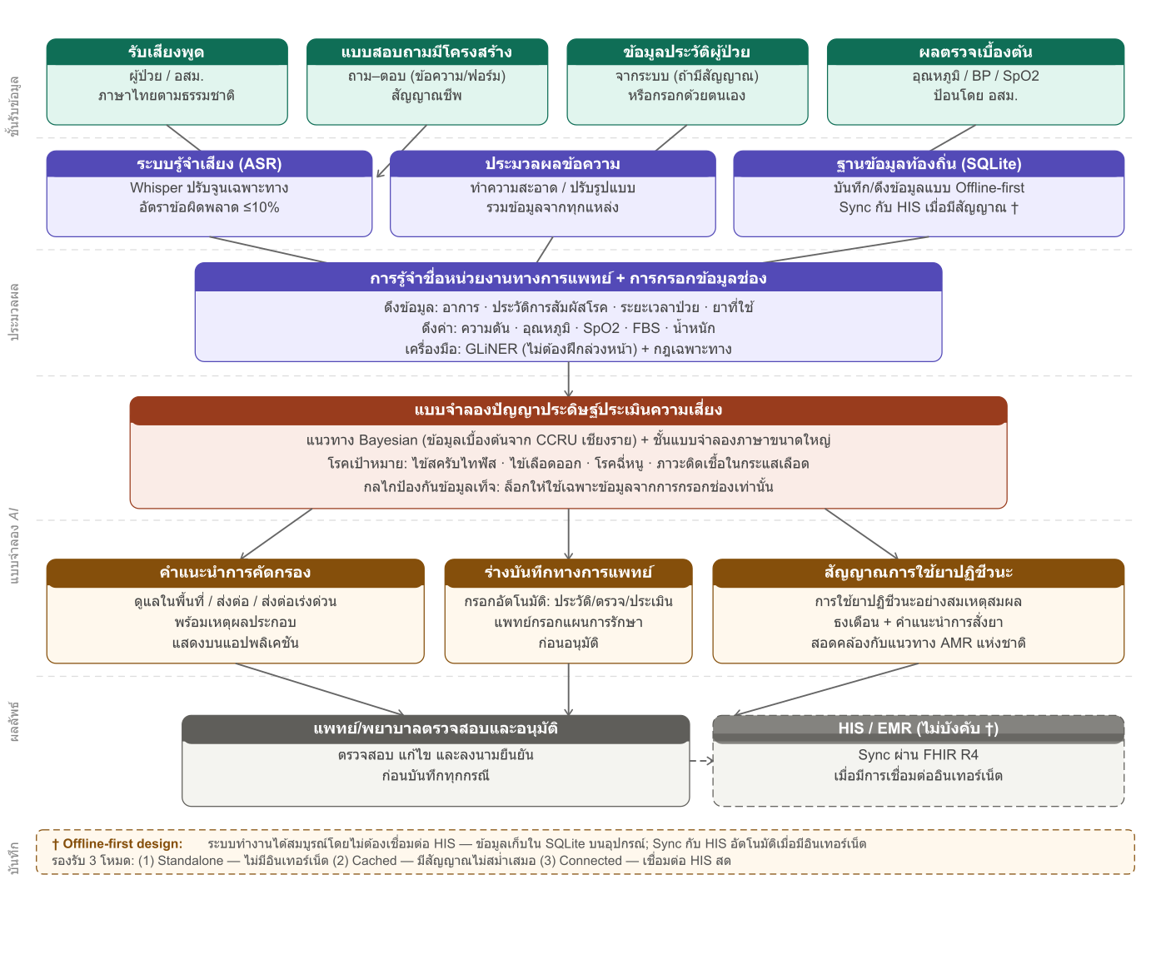
รูปที่ 3-1: System Architecture ระบบปัญญาประดิษฐ์คัดกรองไข้เฉียบพลัน — สถาปัตยกรรม Offline-first 5 ชั้น ตั้งแต่รับข้อมูลจนถึงการบันทึกผลและ HIS Sync (ไม่บังคับ)
ระบบประกอบด้วย 5 ชั้นหลัก ได้แก่ (1) ชั้นรับข้อมูล รับข้อมูลจากเสียงพูด ข้อความ สัญญาณชีพ และประวัติการรักษาเดิม ซึ่งดึงจากระบบเมื่อมีการเชื่อมต่อหรือกรอกด้วยตนเองในกรณี Offline (2) ชั้นประมวลผลเสียงและข้อความ แปลงเสียงด้วยแบบจำลอง Whisper ที่ปรับจูนสำหรับ ภาษาไทยทางการแพทย์ และรวมข้อมูลจากทุกแหล่ง (3) ชั้น NER และการกรอกข้อมูลช่อง ดึงข้อมูลทางคลินิกด้วย GLiNER แบบ Zero-shot รวมถึงกฎเฉพาะทางสำหรับคำศัพท์การแพทย์ภาษาไทย (4) ชั้นแบบจำลองปัญญาประดิษฐ์ประเมินความเสี่ยง ใช้ Bayesian Prior จากข้อมูล CCRU ร่วมกับชั้น LLM เพื่อประเมินความน่าจะเป็นของ 4 โรคเป้าหมาย และ (5) ชั้นผลลัพธ์และบันทึก ส่งคำแนะนำการคัดกรอง ร่างบันทึกทางการแพทย์ และ AMR Signal ให้แพทย์อนุมัติก่อนบันทึกลงฐานข้อมูลท้องถิ่น และ Sync กับ HIS เมื่อมีการเชื่อมต่อ

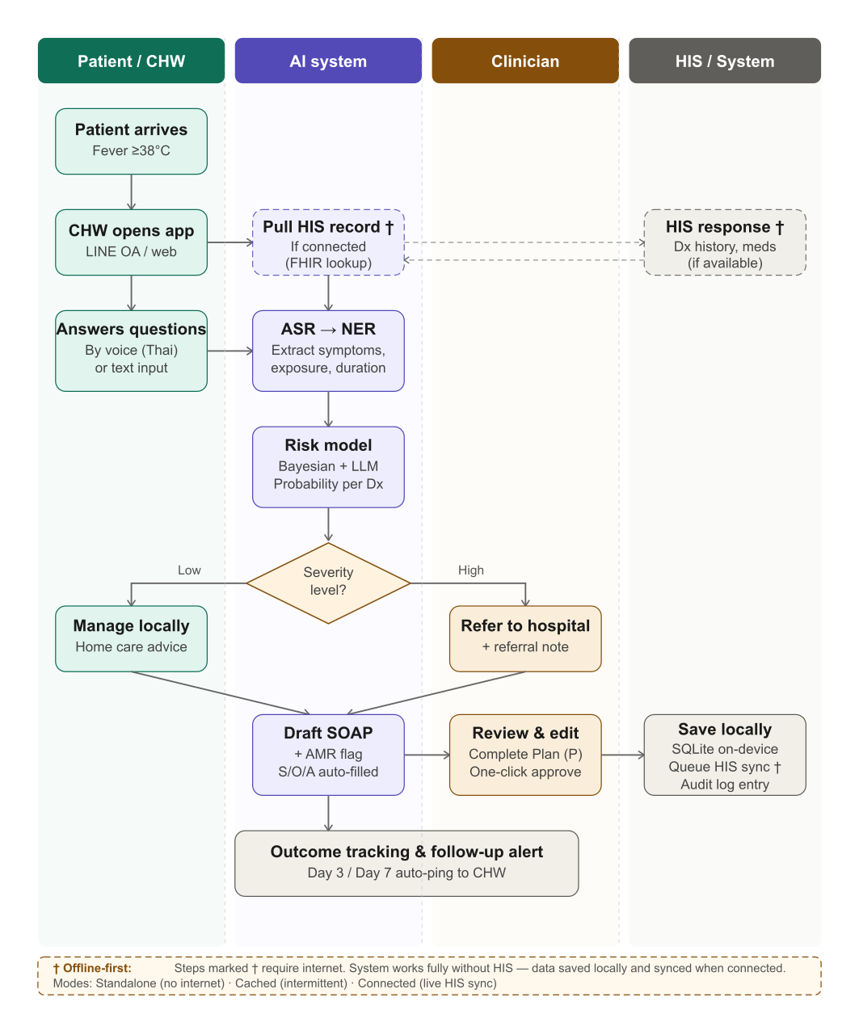
รูปที่ 3-2: Patient Journey ระบบปัญญาประดิษฐ์คัดกรองไข้เฉียบพลัน — เส้นทางผู้ป่วยตั้งแต่มาพบ อสม. จนถึงการบันทึกผลและการติดตามผลอัตโนมัติ (ขั้นตอนที่ต้องใช้อินเทอร์เน็ตแสดงด้วยเส้นประ)
เส้นทางผู้ป่วยแบ่งเป็น 3 ช่วงหลัก ได้แก่ (1) ก่อนประเมิน: ผู้ป่วยมาพบ อสม. ระบบพยายามดึงประวัติจาก HIS เมื่อมีการเชื่อมต่อ หากไม่มีสัญญาณ อสม. กรอกข้อมูลพื้นฐานด้วยตนเอง (2) การประเมินด้วยปัญญาประดิษฐ์: อสม. ถามคำถาม ผู้ป่วยตอบด้วยเสียงภาษาไทย ระบบประเมินระดับความเสี่ยงและแสดงคำแนะนำการคัดกรองทันทีบนแอปพลิเคชัน โดยไม่ต้องพึ่งพาการเชื่อมต่ออินเทอร์เน็ต และ (3) การยืนยันและบันทึก: แพทย์ตรวจสอบร่างบันทึกทางการแพทย์ กรอกส่วนแผนการรักษา และอนุมัติก่อนบันทึกลงอุปกรณ์ ระบบ Sync เข้า HIS อัตโนมัติเมื่อมีสัญญาณ พร้อมส่งการแจ้งเตือนติดตามผลแก่ อสม. ในวันที่ 3 และวันที่ 7

3.2 ระเบียบวิธีวิจัย
ระยะ | กิจกรรม | ระยะเวลา | ผลส่งมอบ
ระยะที่ 0: เตรียมข้อมูลและโครงสร้าง | ยื่น คณะกรรมการจริยธรรมการวิจัยในมนุษย์ มฟล. + หน่วยวิจัยทางคลินิกเชียงราย (CCRU) Ethics | วิเคราะห์ ข้อมูลผู้ป่วยไข้เฉียบพลันย้อนหลัง จาก หน่วยวิจัยทางคลินิกเชียงราย (CCRU) (de-identified) | กำหนด ข้อมูลเบื้องต้นด้านความชุกของโรค | เดือน 1–3 | คณะกรรมการจริยธรรมการวิจัยในมนุษย์ Approval + ชุดข้อมูลผู้ป่วยไข้เฉียบพลัน Schema
ระยะที่ 1: พัฒนาแบบจำลอง | ปรับจูน แบบจำลอง Whisper สำหรับ Thai Medical Domain | สร้าง โครงร่างข้อมูลทางคลินิก สำหรับ ไข้เฉียบพลัน การคัดกรอง | พัฒนา แบบจำลองประเมินความเสี่ยง บน หน่วยวิจัยทางคลินิกเชียงราย (CCRU) ข้อมูลย้อนหลัง | ต้นแบบระบบ บน ส่วนต่อประสานงานบนอุปกรณ์เคลื่อนที่ | เดือน 4–8 | ต้นแบบระบบ v1 + การรู้จำเสียง อัตราข้อผิดพลาดการรู้จำคำ ≤10%
ระยะที่ 2: Field การทดสอบในพื้นที่จริง | ติดตั้งและใช้งาน ใน รพ.สต. 3–5 แห่ง เครือข่าย หน่วยวิจัยทางคลินิกเชียงราย (CCRU) เชียงราย | Validate กับผู้ป่วย ไข้เฉียบพลัน จริง 150+ cases | วัด ความไว/ความจำเพาะ + ความสามารถในการใช้งาน | ปรับปรุงโมเดล | เดือน 9–15 | การตรวจสอบความถูกต้องทางคลินิก Report
ระยะที่ 3: เผยแพร่และนำไปใช้ | วิเคราะห์ผลและสรุป | ยื่น Publication | บทสรุปเชิงนโยบาย สำหรับ สธ. + สวรส. | ชุดข้อมูลเปิด (de-identified) | เดือน 16–18 | บทความวิจัย + บทสรุปเชิงนโยบาย + ชุดข้อมูลเปิด
3.2.1 ฐานข้อมูล CCRU สำหรับการพัฒนาและฝึกสอนแบบจำลอง ML
หน่วยวิจัยทางคลินิกเชียงราย (CCRU) มีข้อมูลที่เป็น Unique Asset สำหรับการพัฒนาระบบปัญญาประดิษฐ์ในโครงการนี้ ดังนี้:
• ข้อมูลย้อนหลังผู้ป่วย ไข้เฉียบพลัน: ผู้ป่วย >500 ราย จากพื้นที่ชนบทและชุมชนชาวเขา จังหวัดเชียงราย พร้อม Confirmed Diagnosis (PCR/serology) สำหรับ ไข้สครับไทฟัส, ไข้เลือดออก, เลปโตสไปโรซิส และ Bacteremia
• ข้อมูลระบาดวิทยาและความชุกโรค (Disease Prevalence Priors): ข้อมูลการกระจายของโรคตามฤดูกาล พื้นที่ และกลุ่มประชากร ใช้กำหนด Bayesian Prior ใน Risk Scoring Model ให้สะท้อนบริบทพื้นที่จริง
• ข้อมูล Clinical Features และ Lab Correlates: อาการ, สัญญาณชีพ, ผลตรวจเลือดเบื้องต้น และ Outcome สำหรับ Feature Engineering และการสร้าง Labeled Training Set
• ข้อมูล AMR และ Antibiotic Use Patterns: รูปแบบการสั่งยาปฏิชีวนะและผล Antimicrobial Susceptibility Testing (AST) สำหรับพัฒนา Antibiotic Stewardship Signal ในระบบ
• เครือข่าย รพ.สต. และ อสม.: เครือข่ายภาคสนามที่ผ่านการสร้างความสัมพันธ์มาแล้ว ลดอุปสรรคในการเก็บข้อมูล Prospective ในระยะ Field Validation
ข้อมูลทั้งหมดจาก CCRU จะถูก De-identify ตามมาตรฐาน HIPAA-equivalent ก่อนส่งมอบให้ทีม MFU ภายใต้ Data Sharing Agreement (DSA) ที่จัดทำอย่างเป็นทางการ (เดือน 1–2 ของโครงการ)
3.3 กลุ่มประชากรและสถานที่วิจัย
กลุ่มเป้าหมาย: ผู้ป่วยที่มาด้วยไข้เฉียบพลัน (อุณหภูมิ ≥38°C นานไม่เกิน 2 สัปดาห์) ณ รพ.สต. เครือข่าย หน่วยวิจัยทางคลินิกเชียงราย (CCRU) ในเขตอำเภอที่มีอุบัติการณ์ ไข้เฉียบพลัน สูง จังหวัดเชียงราย
เกณฑ์คัดเข้า: ผู้ป่วยอายุ ≥15 ปี | มาด้วย ไข้เฉียบพลัน | ยินยอมเข้าร่วมการวิจัย
เกณฑ์คัดออก: ผู้ป่วยที่ได้รับยาปฏิชีวนะมาแล้ว ≥48 ชั่วโมง | ผู้ป่วยที่ไม่สามารถสื่อสารได้
สถานที่: รพ.สต. 3–5 แห่งในเครือข่าย หน่วยวิจัยทางคลินิกเชียงราย (CCRU) เชียงราย (ระบุชื่อหลังหารือกับ Dr. Carlo Perrone) — การทดสอบในพื้นที่จริง (Field Validation) จะครอบคลุมทั้งสถานที่ที่มีและไม่มีการเชื่อมต่ออินเทอร์เน็ต เพื่อยืนยันประสิทธิภาพของระบบ ในโหมด Offline และโหมด Connected

ส่วนที่ 4: ความร่วมมือและบทบาทของแต่ละหน่วยงาน
หน่วยงาน | บทบาทหลัก | สิ่งที่นำมา
มหาวิทยาลัยแม่ฟ้าหลวง (มหาวิทยาลัยแม่ฟ้าหลวง) | หน่วยงานหลักผู้รับทุน | พัฒนาระบบปัญญาประดิษฐ์ | ออกแบบส่วนต่อประสานภาษาไทย | ระบบสารสนเทศโรงพยาบาล Integration | การบริหารทุนวิจัย | ทีมวิจัย ปัญญาประดิษฐ์/ML | บันทึกความเข้าใจ กับ สธ. | คณะกรรมการจริยธรรมการวิจัยในมนุษย์ Process | โครงสร้างพื้นฐาน
หน่วยวิจัยทางคลินิกเชียงราย (CCRU) / หน่วยวิจัยเวชศาสตร์เขตร้อนมหิดลออกซฟอร์ด (MORU) Chiang Rai | ผู้ร่วมวิจัยหลักด้านคลินิก  [1] จัดหา ML Training Dataset:  ส่งมอบฐานข้อมูลผู้ป่วย ไข้เฉียบพลัน ย้อนหลัง >500 ราย พร้อม Confirmed Diagnosis, ผลห้องปฏิบัติการ และ Outcome สำหรับใช้เป็น Labeled Training/Validation Dataset และกำหนด Bayesian Prior ใน Risk Scoring Model  [2] สนับสนุนการทดลองทางคลินิก (Clinical Trial Support):  เป็นแหล่งข้อมูล Prospective ในระยะ Field Validation (Phase 2) | ให้ Clinical Expert Review สำหรับตรวจสอบ Model Output | ประสานงาน รพ.สต. เครือข่ายในพื้นที่สำหรับการเก็บข้อมูล 150+ Cases  [3] ความเชี่ยวชาญทางคลินิกและ AMR:  Clinical Expertise ด้าน Acute Febrile Illness, ไข้สครับไทฟัส, AMR | ออกแบบ Antibiotic Stewardship Signal ร่วมกับทีม AI | ผู้ช่วยวิจัยภาคสนาม + ค่าเดินทาง (ผ่าน Subcontract MFU–MORU) | • ฐานข้อมูล AFI ย้อนหลัง >500 ราย (Labeled, De-identified) — Training & Validation Set  • Disease Prevalence Priors สำหรับ Bayesian Model  • AMR / Antibiotic Susceptibility Data  • เครือข่าย รพ.สต. และ อสม. ภาคสนาม  • Clinical Validation Site สำหรับ Field Trial  • Oxford/Wellcome Tropical Medicine Affiliation  • ผู้เชี่ยวชาญตรวจสอบ Model Output (Ground Truth Review)
รพ.สต. เครือข่าย (≥3 แห่ง) | สถานที่ทดสอบ | ผู้ใช้งานจริง (อสม./พยาบาล) | Data Collection | ผู้ป่วย ไข้เฉียบพลัน จริง | บริบทพื้นที่ | ข้อมูลป้อนกลับ
สสจ. เชียงราย | ผู้มีส่วนได้ส่วนเสียด้านนโยบาย | ช่องทางขยายผล | ความชอบธรรม (ความชอบธรรม) | เส้นทาง สู่นโยบาย

หมายเหตุ: ทุนวิจัยทั้งหมดไหลผ่าน มหาวิทยาลัยแม่ฟ้าหลวง ในฐานะหน่วยงานนำ ตามกฎระเบียบของ สวรส. อย่างไรก็ตาม โครงการได้จัดสรรงบประมาณสนับสนุน หน่วยวิจัยทางคลินิกเชียงราย (CCRU)/หน่วยวิจัยเวชศาสตร์เขตร้อนมหิดลออกซฟอร์ด (MORU) สำหรับค่าตอบแทน ผู้ช่วยวิจัย ภาคสนามและค่าเดินทาง ซึ่งจะดำเนินการผ่าน สัญญาช่วง หรือ ข้อตกลงความร่วมมือวิจัย ระหว่าง มหาวิทยาลัยแม่ฟ้าหลวง และ หน่วยวิจัยเวชศาสตร์เขตร้อนมหิดลออกซฟอร์ด (MORU)

ส่วนที่ 5: แผนงานและ Timeline
เดือน | กิจกรรมหลัก | เป้าหมายรายงวด
1–3 | ยื่น คณะกรรมการจริยธรรมการวิจัยในมนุษย์ | หารือ หน่วยวิจัยทางคลินิกเชียงราย (CCRU) เรื่อง ข้อตกลงการแบ่งปันข้อมูล | วิเคราะห์ ข้อมูลย้อนหลัง | ออกแบบ โครงร่างข้อมูลทางคลินิก ไข้เฉียบพลัน | คณะกรรมการจริยธรรมการวิจัยในมนุษย์ ที่ได้รับอนุมัติ | DSA Signed | โครงร่างข้อมูล รุ่นที่ 1
4–6 | ปรับจูน แบบจำลอง Whisper Thai Medical | พัฒนา การรู้จำชื่อหน่วยงานทางการแพทย์/Slot Filler | สร้าง แบบจำลองประเมินความเสี่ยง (แบบเบย์เซียน + ML) บน ข้อมูลย้อนหลัง | อัตราข้อผิดพลาดการรู้จำคำ ≤10% | ความแม่นยำการดึงข้อมูลช่อง ≥0.85
7–8 | พัฒนา ส่วนต่อประสานงานบนอุปกรณ์เคลื่อนที่ (แอปพลิเคชัน LINE (ช่องทางหลัก) + Web) | Internal Testing | การทดสอบการยอมรับโดยผู้ใช้ กับ อสม./พยาบาล | ปรับปรุง UX | ต้นแบบระบบ v1 | คะแนนความสามารถในการใช้งาน Score Internal ≥65
9–12 | ติดตั้งและใช้งาน ใน รพ.สต. 2 แห่ง (Soft การทดสอบในพื้นที่จริง) | เก็บข้อมูล 75 Cases | วัด ความไว/ความจำเพาะ รอบแรก | การตรวจสอบเพื่อตัดสินใจดำเนินการต่อ | การทดสอบในพื้นที่จริง Report ครึ่งทาง | ปรับโมเดล
13–15 | ขยาย การทดสอบในพื้นที่จริง ครบ ≥3 รพ.สต. | เก็บข้อมูลครบ 150+ Cases | วัดผล การดื้อยาต้านจุลชีพ (AMR) Stewardship | Final การตรวจสอบความถูกต้องทางคลินิก | การตรวจสอบความถูกต้องทางคลินิก Report | ตัวชี้วัดความสำเร็จ ครบ
16–18 | วิเคราะห์ผลสรุป | เขียน Paper | บทสรุปเชิงนโยบาย | ชุดข้อมูลเปิด | หารือ ระยะที่ 2 (แหล่งทุนต่อเนื่อง เช่น Wellcome Trust หรือ บพข.) | Publication ≥1 เรื่อง | บทสรุปเชิงนโยบาย | ชุดข้อมูล Public

ส่วนที่ 6: งบประมาณโดยประมาณ
หมวดค่าใช้จ่าย | รายละเอียด | งบประมาณ (บาท)
ค่าตอบแทนบุคลากร | หัวหน้าโครงการ, ผู้ร่วมวิจัยหลัก, นักวิจัย ปัญญาประดิษฐ์/ML 2 คน, ผู้ช่วยวิจัย 2 คน (18 เดือน) | 1,800,000
ค่า Cloud + ปัญญาประดิษฐ์ โครงสร้างพื้นฐาน | ระบบประมวลผลแบบกราฟิกบนคลาวด์ (AWS/GCP), แบบจำลองภาษาขนาดใหญ่ อินเทอร์เฟซโปรแกรมประยุกต์, พื้นที่จัดเก็บข้อมูล, การติดตั้งและใช้งาน | 800,000
ค่าดำเนินการภาคสนาม | เดินทาง รพ.สต., อุปกรณ์ Field, การอบรม อสม. และพยาบาล | 600,000
ค่าวัสดุและซอฟต์แวร์ | อุปกรณ์ สำหรับ การทดสอบในพื้นที่จริง, ลิขสิทธิ์ซอฟต์แวร์, เครื่องมือกำกับข้อมูล | 400,000
ค่าประมวลผลและวิเคราะห์ข้อมูล | Data การกำกับข้อมูล, การวิเคราะห์ทางสถิติ, การตรวจสอบจากผู้เชี่ยวชาญภายนอก | 300,000
ค่าเผยแพร่ผลงาน | ค่าธรรมเนียมตีพิมพ์ (แบบเปิดให้เข้าถึงได้), การประชุมวิชาการ, Policy Dissemination | 200,000
ค่าสนับสนุน หน่วยวิจัยทางคลินิกเชียงราย (CCRU)/หน่วยวิจัยเวชศาสตร์เขตร้อนมหิดลออกซฟอร์ด (MORU) (ผู้ช่วยวิจัย ภาคสนาม + ค่าเดินทาง) | ผู้ช่วยวิจัย 1 คน 12 เดือน (25,000/เดือน) + ค่าเดินทางภาคสนาม | ผ่าน สัญญาช่วง มหาวิทยาลัยแม่ฟ้าหลวง–หน่วยวิจัยเวชศาสตร์เขตร้อนมหิดลออกซฟอร์ด (MORU) | 450,000
ค่าตอบแทนสถาบัน (ค่าตอบแทนสถาบัน 10%) |  | 455,000
รวมทั้งสิ้น |  | 5,005,000
หมายเหตุ: งบประมาณข้างต้นเป็นการประมาณการเบื้องต้น ตัวเลขสุดท้ายจะถูกปรับให้สอดคล้องกับแบบฟอร์มงบประมาณ สวรส. อย่างเป็นทางการ

ส่วนที่ 7: ผลลัพธ์และผลกระทบที่คาดหวัง
7.1 ผลผลิต (ผลผลิต)
• ระบบ ปัญญาประดิษฐ์ การคัดกรองเครื่องมือ สำหรับ ไข้เฉียบพลัน ภาษาไทย (รหัสเปิด)
• แบบจำลองการรู้จำเสียงภาษาไทยทางการแพทย์ (เปิดเผยต่อสาธารณะ)
• ที่ลบข้อมูลระบุตัวตนแล้ว ชุดข้อมูลผู้ป่วยไข้เฉียบพลัน จากพื้นที่เชียงราย
• บทความวิจัยในวารสาร ผ่านการตรวจสอบโดยผู้ทรงคุณวุฒิ ≥1 ฉบับ
• บทสรุปเชิงนโยบาย สำหรับกระทรวงสาธารณสุขและ สวรส.
7.2 ผลลัพธ์ (ผลลัพธ์)
• เจ้าหน้าที่สาธารณสุขชุมชนมีเครื่องมือช่วยตัดสินใจที่ใช้งานได้จริงในสภาพการณ์ทรัพยากรจำกัด
• ลดอัตราการวินิจฉัยช้าเกินไปของ ไข้สครับไทฟัส และ Sepsis ในพื้นที่นำร่อง
• ลดการใช้ยาปฏิชีวนะที่ไม่เหมาะสมในกรณี ไข้เฉียบพลัน ≥15%
• วางรากฐาน การขยายผล ผ่านเครือข่าย MOPH สุขภาพดิจิทัล ในระยะถัดไป
7.3 ผลกระทบระยะยาว (ผลกระทบ)
• ลดความเหลื่อมล้ำด้านสุขภาพสำหรับประชากรเปราะบางในพื้นที่ห่างไกลภาคเหนือ
• สนับสนุนแผนยุทธศาสตร์ การดื้อยาต้านจุลชีพ (AMR) แห่งชาติ 2566–2570
• เป็นต้นแบบสำหรับ ปัญญาประดิษฐ์ Healthเครื่องมือ ในภาษาไทยสำหรับโรคติดเชื้อ ขยายสู่ภูมิภาค GMS/ASEAN ได้
• เปิดโอกาสสำหรับทุนวิจัยระยะต่อไป เช่น Wellcome Trust, บพข. หรือ Gates Foundation
• เส้นทาง ซอฟต์แวร์ทางการแพทย์ที่ต้องขึ้นทะเบียน: ในระยะที่ 2 จะยื่นขอขึ้นทะเบียนกับ อย. ในฐานะ ซอฟต์แวร์ทางการแพทย์ เพื่อให้ระบบได้รับการรับรองมาตรฐานและใช้ได้ในระบบบริการสาธารณสุขอย่างเป็นทางการ
• เส้นทางสู่ชุดสิทธิประโยชน์ สปสช.: เมื่อผ่าน การตรวจสอบความถูกต้องทางคลินิก และขึ้นทะเบียน อย. แล้ว จะผลักดันให้ระบบ ปัญญาประดิษฐ์ ไข้เฉียบพลัน การคัดกรอง ได้รับการบรรจุในชุดสิทธิประโยชน์ของ สปสช. ในฐานะบริการ สุขภาพดิจิทัล ระดับปฐมภูมิ เพื่อสร้างความยั่งยืนทางการเงินของระบบในระยะยาว
7.4 แผนการสื่อสารและนำผลวิจัยไปใช้ประโยชน์ (แผนการสื่อสารและนำผลวิจัยไปใช้ประโยชน์)
แผนการสื่อสารผลวิจัยแบ่งเป็น 3 กลุ่มเป้าหมาย ดังนี้
กลุ่มที่ 1 — ผู้กำหนดนโยบาย (สธ., สวรส., สสจ.เชียงราย): จัดทำ บทสรุปเชิงนโยบาย 2 ฉบับ (เดือน 12 และ 18) นำเสนอผลต่อ สสจ.เชียงราย และ สำนักนโยบายและยุทธศาสตร์ สธ. เพื่อพิจารณาขยายผลระดับจังหวัดและประเทศ
กลุ่มที่ 2 — บุคลากรสาธารณสุขและนักวิจัย: ตีพิมพ์ผลงานในวารสาร ผ่านการตรวจสอบโดยผู้ทรงคุณวุฒิ ≥1 ฉบับ (เดือน 16–18) นำเสนอในการประชุมวิชาการระดับชาติหรือนานาชาติ ≥1 ครั้ง และ ชุดข้อมูลเปิด เพื่อให้ชุมชนวิจัยต่อยอดได้
กลุ่มที่ 3 — ชุมชนและ อสม.: จัดอบรม Training of Trainers (ToT) สำหรับ อสม. และพยาบาล รพ.สต. ในพื้นที่ การทดสอบในพื้นที่จริง เพื่อให้สามารถใช้งานระบบได้อย่างอิสระหลังโครงการสิ้นสุด

ส่วนที่ 8: จริยธรรมการวิจัย
โครงการนี้เกี่ยวข้องกับการวิจัยในมนุษย์ ซึ่งจะดำเนินการภายใต้กระบวนการพิจารณาจริยธรรมการวิจัยที่ถูกต้องครบถ้วน ดังนี้:
• ยื่นขอรับรองจริยธรรมการวิจัยในมนุษย์ จากคณะกรรมการจริยธรรมฯ มหาวิทยาลัยแม่ฟ้าหลวง ก่อนเริ่มการเก็บข้อมูล
• ยื่นขอ Ethics ตรวจสอบ จาก หน่วยวิจัยทางคลินิกเชียงราย (CCRU)/หน่วยวิจัยเวชศาสตร์เขตร้อนมหิดลออกซฟอร์ด (MORU) Ethics Committee (Oxford Tropical Research Ethics Committee: OxTREC หรือที่เทียบเท่า)
• ผู้เข้าร่วมวิจัยทุกรายต้องให้ การยินยอมหลังได้รับข้อมูล ก่อนเข้าร่วม
• ข้อมูลผู้ป่วยทั้งหมดจะถูก การลบข้อมูลที่ระบุตัวตน ก่อนนำเข้าสู่กระบวนการ ปัญญาประดิษฐ์ โดยไม่มีข้อมูลที่สามารถระบุตัวตนได้
• ข้อตกลงการแบ่งปันข้อมูล ระหว่าง มหาวิทยาลัยแม่ฟ้าหลวง และ หน่วยวิจัยทางคลินิกเชียงราย (CCRU)/หน่วยวิจัยเวชศาสตร์เขตร้อนมหิดลออกซฟอร์ด (MORU) จะถูกจัดทำอย่างเป็นทางการก่อนเริ่มโครงการ
• ระบบ ปัญญาประดิษฐ์ ที่พัฒนาขึ้นเป็นเครื่องมือช่วยตัดสินใจ (Decision Support) ไม่ใช่ระบบวินิจฉัยอัตโนมัติ ซึ่งช่วยลดความเสี่ยงด้านความปลอดภัยของผู้ป่วย

ส่วนที่ 9: คณะผู้วิจัย
ชื่อ-นามสกุล | สังกัด | บทบาท | ความเชี่ยวชาญ
รศ.ดร.นชา ชลดำรงค์กุล | มหาวิทยาลัยแม่ฟ้าหลวง, School of ADT | หัวหน้าโครงการ (หัวหน้าโครงการ) | ปัญญาประดิษฐ์/LLM, NLP, Software Engineering
ผศ.ดร.ภัทรมน วุฒิพิทยามงคล | มหาวิทยาลัยแม่ฟ้าหลวง, School of ADT | ผู้ร่วมวิจัย (ผู้ร่วมวิจัยหลัก) | ปัญญาประดิษฐ์/ML, สุขภาพดิจิทัล, Health Informatics
Dr. Carlo Perrone | หน่วยวิจัยทางคลินิกเชียงราย (CCRU)/หน่วยวิจัยเวชศาสตร์เขตร้อนมหิดลออกซฟอร์ด (MORU), Chiang Rai | ผู้ร่วมวิจัย | Acute Febrile Illness, การดื้อยาต้านจุลชีพ (AMR), ไข้สครับไทฟัส
[Clinical Collaborator] | สสจ. เชียงราย / รพ.เชียงราย | ที่ปรึกษาคลินิก | Infectious Disease, Primary Care

